
МИНИСТЕРСТВО НАУКИ И ВЫСШЕГО ОБРАЗОВАНИЯ РОССИЙСКОЙ ФЕДЕРАЦИИ
ФЕДЕРАЛЬНОЕ ГОСУДАРСТВЕННОЕ БЮДЖЕТНОЕ
ОБРАЗОВАТЕЛЬНОЕ УЧРЕЖДЕНИЕ ВЫСШЕГО ОБРАЗОВАНИЯ «ДОНСКОЙ ГОСУДАРСТВЕННЫЙ ТЕХНИЧЕСКИЙ УНИВЕРСИТЕТ»
(ДГТУ)

Факультет «Информатика и вычислительная техника»
Кафедра «Программное обеспечение вычислительной техники и автоматизированных систем»

Лабораторная работа №1

Веб-технологии

Выполнил:
Студент группы ВМО32
Матута С.К.
Ростов-на-Дону
2023

Введение

Сегодня Всемирная паутина является глобальной компьютерной сетью. Он содержит миллионы сайтов, на которых размещены все виды информации. Люди получают доступ к этой информации с помощью интернет-технологий.
Создание сайта в Интернете открывает новые возможности для расширения, поддержки информации или рекламы бизнеса.
Сайт - это совокупность логически объединенных страниц в единое целое, которые представляют собой рекламные и информационные ресурсы, объединенные общей идеей и общим дизайном. И это набор документов в формате HTML, графические файлы, мультимедийные данные, программы, связанные по смыслу, доступные через HTTP, которые отличаются единством дизайна и темы.
HTML - это язык гипертекстовой разметки, используемый для кодирования документов. HTML - это набор команд, согласно которому браузер отображает содержимое документа, команды HTML не отображаются. HTML реализует механизм для гипертекстовых ссылок, который обеспечивает связь между одним документом и другим. Эти документы могут находиться на том же сервере, что и страница, на которую они ссылаются, или могут быть размещены на другом сервере. Сайт, написанный на HTML, легко обрабатывается поисковыми программами и браузерами, и он не заставит пользователя ждать его загрузки.
Интернет-сайт - это место в Интернете, которое имеет свой уникальный адрес (доменное имя). Интернет-сайт (далее просто «сайт») состоит из одной или нескольких интернет-страниц и имеет дизайн, который помогает восприятию информации, размещенной на сайте.

CSS используется создателями веб-страниц для задания цветов, шрифтов, стилей, расположения отдельных блоков и других аспектов представления внешнего вида этих веб-страниц. Основной целью разработки CSS является ограждение и отделение описания логической структуры веб-страницы (которое производится с помощью HTML или других языков разметки) от описания внешнего вида этой веб-страницы (которое теперь производится с помощью формального языка CSS). Такое разделение может увеличить доступность документа, предоставить большую гибкость и возможность управления его представлением, а также уменьшить сложность и повторяемость в структурном содержимом.

Постановка задачи

В этом проекте была поставлена задача разработать программный продукт - сайт для Магазина автомобилей.

Тестирование

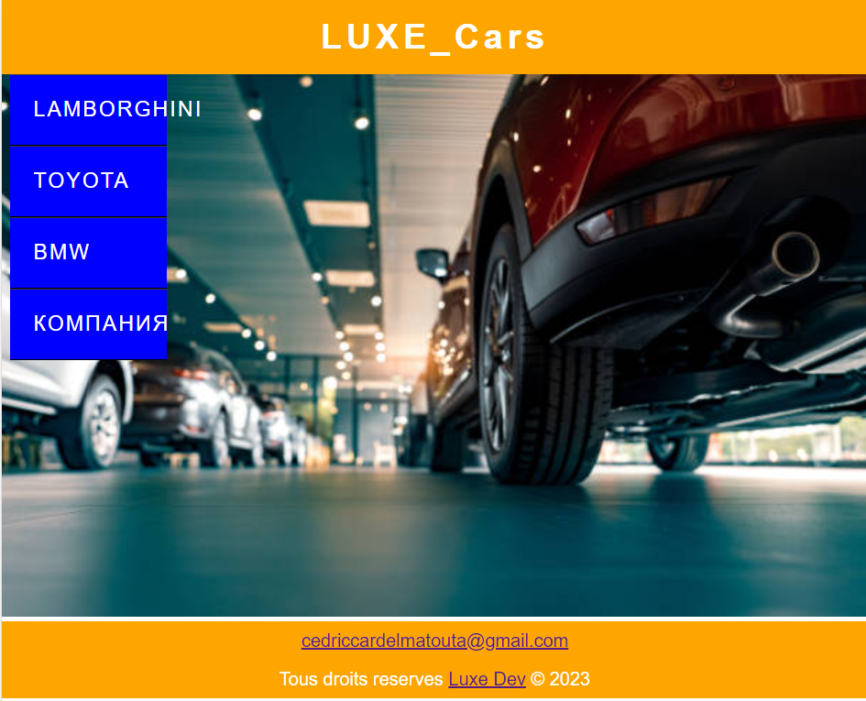

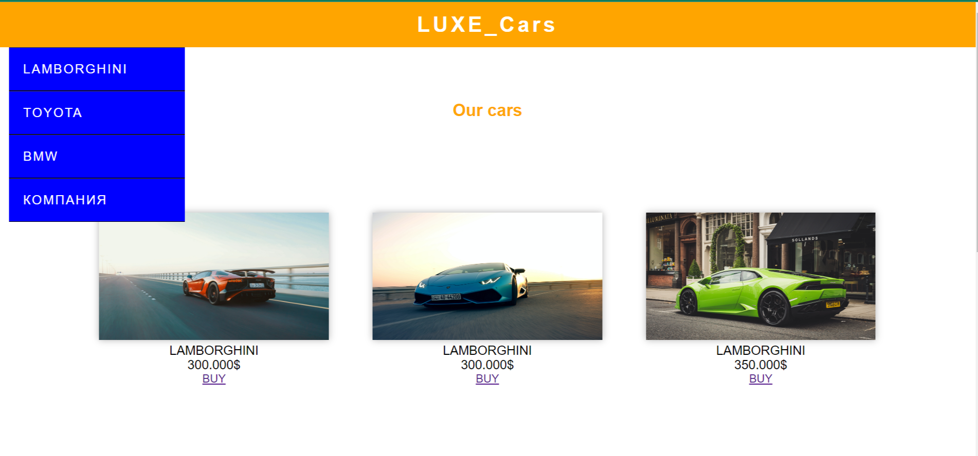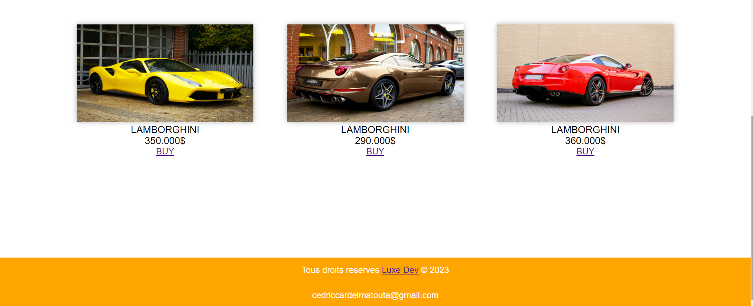

исходный код

-html
Меню

<!DOCTYPE html>
<html lang="en">
<head>
<meta charset="UTF-8">
<meta http-equiv="X-UA-Compatible" content="IE=edge">
<meta name="viewport" content="width=device-width, initial-scale=1.0">
<title>paruvendu</title>
<link rel="stylesheet" href="style.css">
</head>
<body>
<h1 id="logo">LUXE_Cars</h1>
<div class="menu">

<a href="LAMBORGHINI.html">LAMBORGHINI</a>
<a href="TOYOTA.html">TOYOTA</a>
<a href="BMW.html">BMW</a>
<a href="company.html">КОМПАНИЯ</a>

</div>
<img src="https://media.istockphoto.com/id/1373210791/ru/%D1%84%D0%BE%D1%82%D0%BE/%D0%B2%km1Mr_fQYXUV2wA=" alt="ima" width="100%" height="1%" >

</body>
<footer>
<p><a href="">cedriccardelmatouta@gmail.com</a></p>
<p>Tous droits reserves <a href="" >Luxe Dev</a> &copy; 2023</p>

</footer>
</html>
Остальные
<!DOCTYPE html>
<html lang="en">
<head>
<meta charset="UTF-8">
<meta http-equiv="X-UA-Compatible" content="IE=edge">
<meta name="viewport" content="width=device-width, initial-scale=1.0">
<title>BMW</title>
<link rel="stylesheet" href="style.css">
</head>
<body>
<h1 id="logo">LUXE_Cars</h1>

<div class="menu">

<a href="LAMBORGHINI.html">LAMBORGHINI</a>
<a href="TOYOTA.html">TOYOTA</a>
<a href="BMW.html">BMW</a>
<a href="company.html">КОМПАНИЯ</a>

</div>
<br><br><br><br>
<h2 id="message">Our cars</h2>

<div class="images">
<ul>
<li class="car">
<div>
<img src="https://prod.cosy.bmw.cloud/bmwweb/cosySec?COSY-EU-100-t5W7%253oRcW8JfQiAKq0zsu3W8JaMESUz5" alt="">
</div>
<span>BMW 420d xDrive 190 ch</span>
<span class="prix">280.000$</span>
<a href="#">BUY</a>

</li>
<li class="car">
<div>
<img src="https://prod.cosy.bmw.cloud/bmwweb/cosySec?COSY-EU-100-8JPHmoG6acYiJbQAcRow3GN4MESb859" alt="">
</div>
<span>BMW 420d 190 ch Gran</span>
<span class="prix">245.000$</span>
<a href="#">BUY</a>

</li>
<li class="car">
<div>
<img src="https://prod.cosy.bmw.cloud/bmwweb/cosySec?COSY-EU-100-38pb7naIMESu0l382b33NcYitH%2508Mb3NZZcYiwJ6GoExmoGl382jTG%25o6drjGo9R3Rb8dcRocJq0zqajqoQLds3%251UMESCJzVMb3VR%25IeyFnJo9u" alt="">
</div>
<span>BMW M240i xDrive 374</span>
<span class="prix">300.000$</span
</ul>
</div>
<footer>
<p>Tous droits reserves <a href="" >Luxe Dev</a> &copy; 2023</p>
<p>cedriccardelmatouta@gmail.com</p>
</footer>

</body>
</html>

<!DOCTYPE html>
<html lang="en">
<head>
<meta charset="UTF-8">
<meta http-equiv="X-UA-Compatible" content="IE=edge">
<meta name="viewport" content="width=device-width, initial-scale=1.0">
<title>company</title>
<link rel="stylesheet" href="style.css">
</head>
<body>
<h1 id="logo">LUXE_Cars</h1>
<div class="msg">
<p>
<a href="">LUXE_Cars</a> занимается сервисом, который позволяет приобрести автомобиль онлайн у официальных дилеров. С помощью AutoSpot, к примеру, можно найти редкий автомобиль, а также сравнить цены на похожие авто у разных дилеров. <br><br>
По словам Опарина, на данный момент стартап продает автомобилей на сумму более $1 млн в месяц. В систему компании интегрировано 89 дилеров из Москвы и Санкт-Петербурга, среди которых «Авилон», Major, «Автомир» и другие. База автомобилей насчитывает почти 8 тысяч.
Компания AutoSpot была основана в ноябре 2013 года...
</p>
<div class="milieu">
<ol>
<li>+7(950) 865-31-26</li>
</ol>
</div>
<div class="milie">
<ol>
<li> cardel441@gmail.com</li>
</ol>
</div>
</div>
<img src="https://media.istockphoto.com/id/1421170573/ru/%D1%84%D0%BE%D1%82%D0%BE/%D1%81%=20&c=OlLYelKZQNlWRgv0Ytn5YMDrox4cIp-ZBsEs2Qo7vjA=" alt="" width="100%">
<div class="map">
<img src="images/map.png" alt="carte localisation" width="100% ">
</div>
</body>
<footer>
<p>Tous droits reserves <a href="" >Luxe Dev</a> &copy; 2023</p>
<p><a href="">cedriccardelmatouta@gmail.com</a></p>
</footer>
</html>
-Css
*{
margin:0;
padding:0;
font-family: "Poppins" , sans-serif;
}
.menu{
width: 18%;
position: absolute;
margin-left: 1%;
background: blue;
}
#logo{
color:#fff;
font-size: 30px;
letter-spacing: 4px;
padding: 15px;
background-color:orange;
text-align: center;
}
#message{
text-align: center;
color: orange;
}
.menu a{
text-decoration: none;
color: #fff;
font-size: 18px;
letter-spacing: 2px;
display: list-item;
padding: 20px;
border-top: 1px solid rgb(63, 57, 57);
border-bottom: 1px solid black;
}
.menu a:hover{
background-color: orange;
transition: 0.5s;
letter-spacing: 4px;
text-transform: up;
}
footer{
background-color: orange;
height: 70%;
text-align: center;
width: 100%;
padding-bottom: 0;
}
footer p{
padding: 1%;
color: #fff;
}
.images {
margin: 100px auto;
padding: 0 8%;
}
.images ul {
display: flex;
flex-wrap: wrap;
width: 100%;
}
.images li {
display: flex;
flex-direction: column;
align-items: center;
margin: 2.665%;
transition: 0.5s;
height: 300px;
width: 28%;
}
.images li div {
width: 100%;
height: 60%;
margin-bottom: 5px;
box-shadow: 0 0 10px rgba(0,0,0,0.3);
}
.images li div img {
height: 100%;
width: 100%;
}
.images li:hover {
transform: scale(1.1);
margin: 20px;
}
.images li span {
color: #000;
font-size: 18px;
}
div .cars li span.prix {
color: #ea1f33;
font-weight: bold;
margin-bottom: 10px;
}
li .cars a {
background-color: #a5ba17;
color: #fff;
padding: 5px 20px;
font-size: 15px;
}
.msg{
margin-top: 3%;
position: absolute;
color: #fff;
text-align: center;
}
.msg p{
color: red ;
text-transform: uppercase;
font-size: 135%;
}
.milieu ol li{
/* position: fixed; */
margin-top: 5%;
background-color: orange;
font-size: 225%;
position: fixed;
color: #fff;
border-radius: 30%;
padding-block: 1%;
}

ЗАКЛЮЧЕНИЕ

мы смогли создать статический сайт, используя текстовый редактор, такой как код visual studio.

